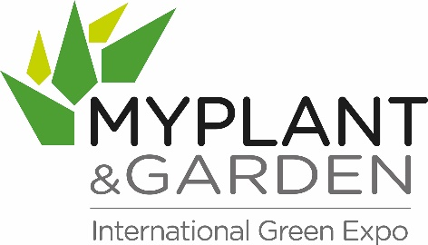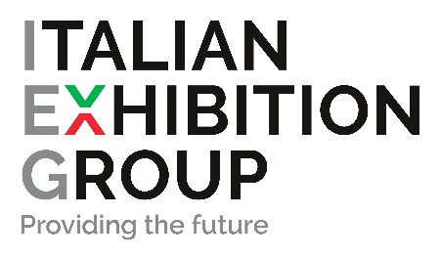

nota stampa

FIERE: ITALIAN EXHIBITION GROUP ACQUISISCE LA MAGGIORANZA DI V GROUP,
SOCIETÀ ORGANIZZATRICE DI MYPLANT & GARDEN

- Valeria Randazzo continuerà a guidare la società come Amministratore Delegato
- La sede fieristica resterà quella di Fiera Milano Rho
- A novembre Italian Exhibition Group presenterà un piano per lo sviluppo del business delle imprese partecipanti,
sinergico con le sue fiere del contract outdoor.

Rimini, 21/06/2022 - IEG - Italian Exhibition Group S.p.A. acquisisce il 75% delle quote di V Group Srl, società organizzatrice della manifestazione fieristica Myplant & Garden.

Myplant & Garden, nata nel 2015, è la più importante manifestazione professionale dell’orto-florovivaismo, del paesaggio e del garden in Italia e riferimento di primo piano a livello europeo. La fiera ospita le aziende del settore orto-florovivaistico e del giardinaggio, esaltando il valore del verde per la qualità della vita, il clima, la salute e il benessere dentro e fuori gli ambienti domestici e urbani. Valori ulteriormente riscoperti negli ultimi anni, con una crescente domanda di spazi esterni curati per vivere la quotidianità. Myplant & Garden promuove la cultura del verde, dell’economia circolare, della tutela ambientale e della progettazione green.

L’acquisizione da parte di IEG non muta la governance della società: Valeria Randazzo, creatrice della fiera e sua ‘anima organizzativa’, è confermata nel ruolo di amministratore delegato. L’accordo intende valorizzare ed esaltare l’autonomia gestionale e operativa a chi ha garantito a Myplant & Garden un posizionamento di assoluto rilievo. La manifestazione continuerà a svolgersi nei padiglioni di Fiera Milano Rho anche nei prossimi anni.

L’ingresso di Myplant & Garden in un grande gruppo, leader nell'organizzazione di eventi fieristici e congressuali qual è IEG, permetterà alla manifestazione di accelerare il ritmo di crescita nello scenario internazionale e consolidare ulteriormente la propria leadership italiana, grazie all’investimento in nuove iniziative, partnership e su nuovi mercati.

“È un’acquisizione strategica che arricchisce il calendario fieristico di IEG – dice il presidente della Spa riminese, Lorenzo Cagnoni – e si pone l’obiettivo di generare nuovi orizzonti di sviluppo per le imprese. Creeremo nuove prospettive per gli eventi collegati a questo business. Stiamo affinando un progetto di sviluppo che troverà reciproci punti di sinergia fra gli operatori di Myplant & Garden e di alcune nostre fiere del contract outdoor. È un piano che si concretizzerà nel 2023 e che presenteremo nei dettagli nel prossimo novembre”.

“Orgogliosa di quanto fatto sinora per tutto il comparto - il commento di Valeria Randazzo – sono lieta che un grande player internazionale del mondo fieristico qual è IEG abbia deciso di investire sul futuro della manifestazione, garantendo continuità a tutto il gruppo di lavoro e ai progetti di crescita messi in campo. Le opportunità derivanti dall’accordo consentiranno a Myplant un ulteriore salto di qualità”.

La prossima edizione di MyPlant & Garden è quindi in programma nei padiglioni di Fiera Milano Rho dal 22 al 24 febbraio 2023, dopo che l’edizione del febbraio scorso s’è conclusa con dati straordinariamente positivi: 45.000 mq di esposizione, 18.500 visitatori professionali con provenienza estera del 20%, 116 delegazioni ufficiali di buyer da trenta Paesi.

Contestualmente, cambio al vertice del Consorzio Myplant & Garden, formato da un gruppo di aziende rappresentative delle filiere del verde che sostengono la manifestazione sin dalla nascita: Marco Orlandelli è il nuovo presidente, e succede a Gianpietro D’Adda, in carica dal 2015.

FOCUS ON ITALIAN EXHIBITION GROUP
Italian Exhibition Group S.p.A., società con azioni quotate su Euronext Milan, mercato regolamentato organizzato e gestito da Borsa Italiana S.p.A., ha maturato negli anni, con le strutture di Rimini e Vicenza, una leadership domestica nell'organizzazione di eventi fieristici e congressuali e ha sviluppato attività estere - anche attraverso joint-ventures con organizzatori globali o locali, come ad esempio negli Stati Uniti, Emirati Arabi Uniti, Cina, Messico, Brasile, India - che l’hanno posizionata tra i principali operatori europei del settore.

Il presente comunicato stampa contiene elementi previsionali e stime che riflettono le attuali opinioni del management (“forward-looking statements”) specie per quanto riguarda performance gestionali future, realizzazione di investimenti, andamento dei flussi di cassa ed evoluzione della struttura finanziaria. I forward-looking statements hanno per loro natura una componente di rischio ed incertezza perché dipendono dal verificarsi di eventi futuri. I risultati effettivi potranno differire anche in misura significativa rispetto a quelli annunciati, in relazione a una pluralità di fattori tra cui, a solo titolo esemplificativo: andamento del mercato della ristorazione fuori casa e dei flussi turistici in Italia, andamento del mercato orafo - gioielliero, andamento del mercato della green economy; evoluzione del prezzo delle materie prime; condizioni macroeconomiche generali; fattori geopolitici ed evoluzioni del quadro normativo. Le informazioni contenute nel presente comunicato, inoltre, non pretendono di essere complete, né sono state verificate da terze parti indipendenti. Le proiezioni, le stime e gli obiettivi qui presentati si basano sulle informazioni a disposizione della Società alla data del presente comunicato

